


COMPOSIÇÃO DO CONSELHO DE ADMINISTRAÇÃO DA INSTITUIÇÃO:

Luiz Egídio Galetti – Presidente do Conselho; Henrique Hiroto Naoe – Membro;
Romero Leão Giovannetti – Membro; Thiago dos Santos Souza – Membro; Marina Porto Ferreira Junqueira – Membro;
Marcelo Sanches da Costa Carvalho – Membro.

COMPOSIÇÃO DO CONSELHO FISCAL

Membros Titulares:

Adalberto José da Silva – Membro; Edson Alves da Silva – Membro; Arício Vieira da Silva – Membro; Membros Suplentes:
Leonardo Vieira Campos – Membro; Gustavo César Minelli Martins – Membro; Rafael Camargos Lemes – Membro.

COMPOSIÇÃO DA DIRETORIA ESTATUTÁRIA

Aluísio Parmezani Pancracio – Diretor Presidente Ricardo Furtado Mendonça - Diretor Vice - Presidente Iara Alonso - Diretora Executiva
Ricardo Abou Rjeili - Diretor Técnico

Regina Pereira dos Santos Barros - Diretora Administrativa
2

Diógenes Alves Nascimento - Diretor Financeiro

Marcelo Silva Guimarães - Diretor de Relações Institucionais

Patrícia Mendes da Silva - Diretora de Desenvolvimento Organizacional.

SUPERINTENDÊNCIAS DO IPGSE – UNIDADE GESTORA

Romero Leão Giovannetti – Superintendente Administrativo; Diógenes Alves Nascimento – Superintendente Financeiro; Etiene Carla Miranda – Superintendente Técnico.

COMPOSIÇÃO DA DIRETORIA – UNIDADE GERIDA: UNIDADE HOSPITALAR: HERSO
Ubyratan Gonzaga Coelho – Diretor Geral – Acumulando funções de Diretor Técnico;
Tuany de Paula Terra – Diretora Administrativa;

Ariany Cristina Marques Silva – Gerente Multiprofissional e Assistencial Lidiane Vieira de Souza da Mota – Gestora de Enfermagem

3

Sumário

- APRESENTAÇÃO 6
- IDENTIFICAÇÃO DA UNIDADE 6
  - Capacidade Instalada 7
  - Núcleo interno de regulação (NIR) 7
  - Serviço de integridade com a pele 8
  - Serviço de Desospitalização Hospitalar 9
  - Equipe Multiprofissional 9
  - Serviço de controle de infecções relacionada a assistência à saúde (SCIRAS). 16
    - MÉTODOS DE COLETA DE DADOS 17
    - ATIVIDADES DIÁRIAS SCIRAS 18
  - Núcleo hospitalar epidemiológico (NHE) 19
    - ROTINAS DO SETOR 19
  - Núcleo de educação permanente - NEP 20
  - Núcleo de segurança do paciente (NSP) 21
  - Farmácia 22
  - Laboratório de Análises clínicas 23
  - Agência Transfusional 24
  - Serviço Especializado em Segurança e Medicina do Trabalho (SESMT) 25
  - Comissões Técnicas Hospitalares 31
  - Dados Estatísticos 32
    - INTERNAÇÕES (SAÍDAS HOSPITALARES) 32
    - ATENDIMENTO AMBULATORIAL – MÉDICAS 32
    - ATENDIMENTO AMBULATORIAL – NÃO MÉDICAS 33
    - ATENDIMENTO LEITO DIA 33
    - SADT EXTERNO – EXAMES 33
    - INTERNAÇÃO 34
    - TAXA DE OCUPAÇÃO HOSPITALAR 34
      - TAXA DE OCUPAÇÃO HOSPITALAR POR CLÍNICAS 34
    - MÉDIA DE PERMANÊNCIA HOSPITALAR 35
      - MÉDIA DE PERMANÊNCIA HOSPITALAR POR CLÍNICA 35
    - ÍNDICE DE INTERVALO DE SUBSTITUIÇÃO DE HORAS 35
    - INDICADORES DE DESEMPENHO 36
    - AUTORIZAÇÃO DE INTERNAÇÃO HOSPITALAR 39
4
    - SERVIÇO DE ATENDIMENTO AO USUÁRIO (SAU) 39
    - TAXA DE SATISFAÇÃO 40
    - CONTROLE DE INFECÇÃO HOSPITALAR 40
    - TAXA DE MORTALIDADE OPERATÓRIA 40
    - ATENDIMENTOS URGÊNCIA/EMERGÊNCIA 40
    - CIRURGIAS REALIZADAS 41
    - CIRURGIAS PROGRAMADAS (Eletivas NIR) 41
    - CIRURGIAS POR ESPECIALIDADES 41
    - CIRURGIAS POR TIPO 41
    - CIRURGIAS POR PORTE 41
    - CIRURGIAS POR GRAU DE CONTAMINAÇÃO 42
    - PROCEDIMENTOS CIRÚRGICOS POR ESPECIALIDADE 42
    - PROCEDIMENTOS CIRÚRGICOS POR PORTE 42
    - ANESTESIAS POR UNIDADE 43
    - ANESTESIAS POR TIPO 43
    - TAXA DE CIRURGIAS DE URGÊNCIA REALIZADAS 43
    - MOTIVOS DE OCORRÊNCIAS CIRÚRGICAS 44
    - SADT INTERNO 44

5

APRESENTAÇÃO

Em consonância com o contrato firmado entre a Secretaria de Estado da Saúde de Goiás - SES/GO e o Instituto de Planejamento e Gestão de Serviços Especializados – IPGSE, para a gestão e operacionalização do Hospital Estadual de Santa Helena de Goiás Dr. Albanir Faleiros Machado – HERSO sob contrato N° 088/2022 SES/GO, firmado em caráter emergencial, apresenta nessa oportunidade o relatório de produção, ações e atividades referente ao período de novembro de 2023.
A Secretaria de Estado da Saúde de Goiás - SES/GO e o IPGSE renovaram através do 2º Termo Aditivo do Contrato de Gestão Emergencial de n º088/2022 - SES/GO em vigor até a presente data para gerenciamento do HERSO, hospital de referência em atendimentos de urgência e emergência no Sudoeste Goiano com perfil em atendimentos de pequenos e médio porte nas especialidades de Ortopedia-Traumatologia, Cirurgia Geral, Neurocirurgia, Cirurgia Vascular e Bucomaxilofacial, também conta com atendimentos ambulatoriais e Cirurgias Eletivas nas especialidade de Cirurgia Geral e Ortopedia, assim como exames de diagnóstico por imagem de Radiologia, Tomografia e Ultrassonografia, localizado na Av. Uirapuru, s/n - Parque Res. Isaura, CEP: 75.920.000, Santa Helena de Goiás – GO.
Missão: Prestar assistência hospitalar aos usuários do Sistema Único de Saúde de forma humanizada com segurança e qualidade, visando à satisfação dos clientes.
Visão: Ser referência no atendimento hospitalar de urgências e emergências em trauma e desenvolvimento profissional, focado na segurança do paciente no Estado de Goiás.
Valores: Segurança, Humanização, Qualidade e Ética.

As informações contidas neste relatório são referentes aos atendimentos, atividades, eventos e produção anual da instituição, os dados são extraídos dos mapas estatísticos dos setores e eletronicamente do sistema de gestão hospitalar SoulMV.

IDENTIFICAÇÃO DA UNIDADE

Nome: Hospital Estadual de Santa Helena de Goiás Dr. Albanir Faleiros Machado – HERSO.

CNES: 6665322

Endereço: Av. Uirapuru, s/n - Parque Res. Isaura, Santa Helena de Goiás - GO, 75920000.
6

Tipo de Unidade: Hospital Geral de Médio porte.

Funcionamento: 24 horas, 07 dias da semana, ininterruptamente.

Capacidade Instalada

O HERSO possui 69 leitos gerais, 18 leitos complementares Unidades de Terapia Intensiva (UTI) e 4 leitos dia, bem como outros setores de suporte, distribuídos da seguinte forma, onde totaliza-se 91:

Unidade de Internação: | Leitos:
Clínica Médica | 08
Clínica Médica Pediátrica | 08
Clínica Cirúrgica | 53
UTI Adulto | 18
Leito dia | 04
Tabela 1 - Lista de leitos de Unidades de Internação

ATIVIDADES REALIZADAS

Núcleo interno de regulação (NIR)

O HERSO conta com os serviços do núcleo interno de regulação – NIR para interface com o complexo regulador estadual dos serviços ofertados na instituição, bem como: atendimento de urgência e emergência, consultas ambulatoriais/cirurgias eletivas, exames de diagnóstico por imagem. O controle dos atendimentos de urgência e emergência assim como dos agendamentos dos serviços eletivos são realizados através dos sistemas de gestão da Secretaria Estadual da Saúde (SES) pelos softwares: SERVIR e REGNET, estas ferramentas são geridas e gerenciadas pelo Complexo Regulador Estadual (CRE), sendo a unidade responsável pelo monitoramento e operacionalização da mesma. A fim de reduzir o índice de

7

absenteísmo o HERSO adotou a prática de ligações telefônicas aos usuários para confirmação de procedimentos agendados.

Serviço de integridade com a pele

Com base no perfil de atendimento (trauma, politraumas, cirurgias ortopédicas e vascular) o HERSO implantou um enfermeiro exclusivo para curativos com foco no cuidado com a integridade da pele e no tratamento das feridas crônicas e agudas, este profissional possui habilidades e conhecimentos necessários para avaliação da ferida e escolha das barreiras a serem utilizadas, o paciente é acompanhado desde a sua internação até os retornos ambulatoriais para acompanhamento e direcionamento do usuário para melhor evolução e êxito no tratamento. Este profissional é responsável por traçar e prescrever o tratamento individualizado de acordo com a necessidade das lesões e para prevenção das mesmas, também é encarregado pelo envolvimento da equipe de enfermagem no cuidado diário no que tange a promoção, prevenção e tratamento das feridas. Neste mês de novembro, foram realizados 111 curativos em feridas de diversas complexidades.

Resumo por tipo de Ferida
DESCRIÇÃO | QUANTIDADE | %
Erispela / Celulite | 9 | 8%
Escoriações | 1 | 1%
F.O | 40 | 36%
Ferida de Pé diabético | 4 | 4%
Lesão por Pressão | 36 | 32%
Síndrome de Fournier | 10 | 9%
Ulcera Venosa | 11 | 10%
TOTAL | 111 | 100%
Tabela 2 - Resumo por tipo de Ferida com Curativo Realizado

Resumo por região de Ferida de Ferida
DESCRIÇÃO | QUANTIDADE | %
Crânio | 12 | 11%
MID | 10 | 9%
MIE | 11 | 10%
Não informado | 27 | 24%
Pé direito | 6 | 5%

8

Resumo por região de Ferida de Ferida
DESCRIÇÃO | QUANTIDADE | %
Pé esquerdo | 21 | 19%
Região Sacral | 22 | 20%
Trocanter direito | 1 | 1%
Trocanter esquerdo | 1 | 1%
TOTAL | 111 | 100 %
Tabela 3 - Resumo por região de Ferida com Curativo Realizado

Serviço de Desospitalização Hospitalar

O serviço de desinternação hospitalar é composto pelos profissionais da equipe Multiprofissional da unidade, sendo: Psicóloga; Assistente Social; Médico, Enfermeira do Serviço Controle de Infecção Relacionada à Assistência à Saúde (SCIRAS); Enfermeiros e Nutricionista, estes traçam um tratamento terapêutico, a fim de agilizar e aprimora a efetivação do tratamento individualizado de acordo com a necessidade de cada paciente com objetivo de redução do período de permanência de usuários internados.

Equipe Multiprofissional

O HERSO presta assistência multiprofissional aos pacientes em âmbito hospitalar, contribuindo com a qualidade da assistência oferecida na promoção a saúde, prevenção e reabilitação, é realizado visita multiprofissional com intuito de elaborar estratégia de cuidado, facilitando a troca de informação, melhorar o desempenho das atividades, relações individuais e coletivas, pois todos, (empresa/colaboradores) trabalham focados no mesmo objetivo e o paciente se beneficia de um atendimento completo e individualizado.
Em continuidade as diversas ações constantemente realizadas pela Equipe Multiprofissional, através de uma gestão pautada no acolhimento, humanização, preconizando a segurança do paciente e a excelência nos atendimentos ofertados pela unidade, as Coordenadoras de Psicologia e do Serviço Social da unidade promoveram aos acompanhantes que estavam na unidade uma ação para se auto conhecerem, e seus respectivos colegas de quarto e clínica, o acolhimento contínuo abrange as Clínicas: Ortopédica, Cirúrgica e Médica.

9

À ação ocorre de forma dinâmica através da interação dos próprios acompanhantes oferecendo um espaço de escuta acolhedora para sugestões, objetivando uma melhor abordagem no sentido de orientá-los quanto às normas e rotinas do Hospital, tendo como base a educação em saúde. A Ouvidoria do Herso promove mensalmente a entrega de bombons aos colaboradores elogiados por acompanhantes ou pacientes da unidade, através da leitura e preenchimento do formulário “Mensagem Amiga” disponibilizado em todas as Unidades de Internação da unidade. No mês de novembro, foram contabilizados 41 elogios.
Gráfico 1 - Quantitativo de Elogios Recebidos

70
41
33
Setembro Outubro Novembro
Elogiados do mês

RECONHECIMENTO
Em um contexto desafiador para a saúde, o IPGSE, Organização Social responsável pela gestão do Hospital Estadual de Santa Helena de Goiás Dr. Albanir Faleiros Machado (HERSO), uma unidade da Secretaria de Estado da Saúde (SES-GO), destaca-se pelo compromisso inabalável com a excelência na qualidade assistencial.
No mês de outubro, a instituição alcançou um notável índice de satisfação dos usuários, atingindo 98,72%, conforme revelado pela pesquisa de satisfação. Esse resultado não apenas reflete a eficácia dos serviços oferecidos, mas também a dedicação da equipe em proporcionar um atendimento humanizado aos pacientes. A busca incessante pela humanização no cuidado médico é o cerne do compromisso do HERSO, e os elogios diários recebidos pela equipe são testemunhos tangíveis dessa dedicação. A sensibilidade no trato com os pacientes não apenas promove o bem-estar, mas também consolida uma relação de confiança que transcende as barreiras do sistema de saúde.
10

Esse desempenho notável é fruto de esforços contínuos e estratégicos. O HERSO destaca a importância de treinamentos regulares e da comunicação eficaz para manter esse padrão elevado de atendimento. Além disso, a transparência e a busca constante por avaliações dos pacientes são práticas fundamentais para identificar áreas de excelência e oportunidades de aprimoramento.
Em um momento em que a atenção à saúde é mais crucial do que nunca, a instituição se destaca como um farol de excelência, demonstrando que um atendimento de qualidade aliado à humanização são pilares inegociáveis em sua missão. O depoimento caloroso de Lara Ribeiro de Oliveira, acompanhante de sua filha que procurou a unidade devido a uma fratura no braço, residentes em Santa Helena, reforça essa reputação positiva, destacando a capacidade dos profissionais e o ambiente acolhedor proporcionado.
“É notável a capacidade dos profissionais que atuam aqui. Eles trataram a gente com um cuidado excepcional, repleto de amor e carinho. Ao longo da minha vida, já passei por diversos hospitais, mas o que mais me impressionou nesta unidade foi não apenas o atendimento médico, mas também o carinho no tratamento. Desde o início, recebemos atenção num ambiente acolhedor e com cuidado de todos.”
Lara também ressaltou a qualidade das refeições, evidenciando que a atenção aos detalhes, tanto na parte médica quanto nas necessidades cotidianas, faz toda a diferença. Este depoimento vai além de um simples elogio; é um testemunho da excelência que permeia não apenas a expertise técnica, mas a atenção aos detalhes que faz do Hospital Estadual de Santa Helena de Goiás uma referência em cuidados de saúde integral. O IPGSE e a equipe do HERSO podem se orgulhar do impacto positivo que têm na vida da comunidade que servem.

11

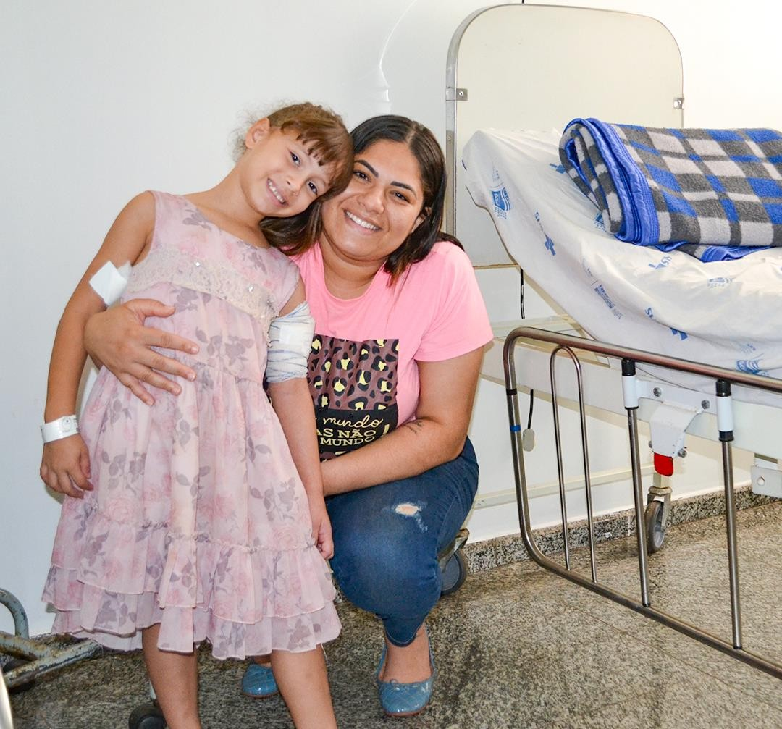
Figura 1 - Mãe e filha reforça qualidade assistencial do Herso

3º ENCONTRO DO PROGRAMA DE DESENVOLVIMENTO DE LÍDERES

O Instituto de Planejamento e Gestão de Serviços de Saúde (IPGSE) reforça seu compromisso com a excelência na gestão de unidades de saúde pública por meio do 1º Programa de Desenvolvimento de Liderança, atualmente em seu terceiro encontro. A iniciativa, implantada com sucesso no Hospital Estadual de Santa Helena de Goiás Dr. Albanir Faleiros Machado (HERSO), unidade da Secretaria de Estado da Saúde de Goiás (SES-GO), visa aprimorar as habilidades e conhecimentos dos líderes, focando especialmente na otimização de processos e indicadores.
No encontro mais recente, a renomada enfermeira especialista em Gestão da Qualidade, Sabytha Araújo, liderou uma sessão estratégica sobre “Indicadores e Tomada de Decisão com Foco nos Resultados”. Com vasta experiência no campo, Araújo apresentou insights

12

valiosos sobre a importância de indicadores precisos na avaliação do desempenho das unidades geridas pelo IPGSE.
O destaque do programa reside na abordagem prática, proporcionando aos líderes as ferramentas possíveis para realizar mudanças tangíveis na qualidade dos processos. A ênfase na tomada de decisões orientada por dados reforça o compromisso do IPGSE em atingir níveis elevados de eficiência e eficácia na prestação de serviços de saúde pública.
Ao investir no desenvolvimento profissional de seus líderes, o IPGSE visa fortalecer não apenas a qualidade dos processos internos, mas também elevar o padrão geral de atendimento nas unidades sob sua gestão. Essa iniciativa alinhada com as melhores práticas e padrões de qualidade demonstra o papel proativo do IPGSE na busca contínua pela excelência na saúde pública.
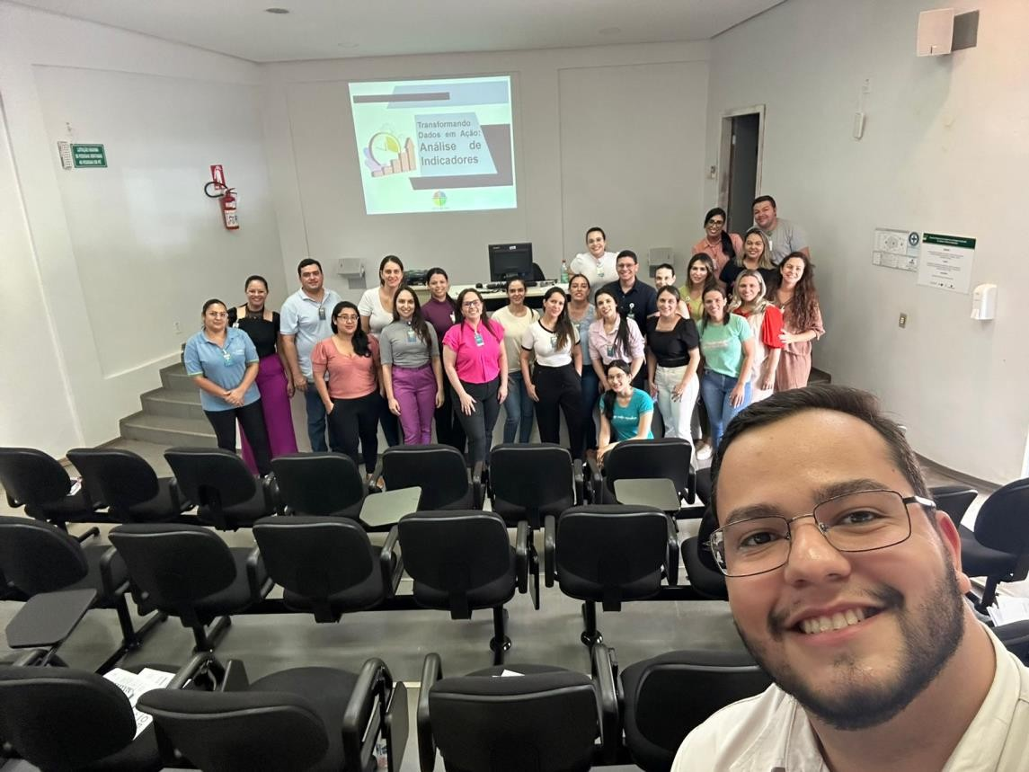
Figura 2 - 3º Encontro do PDL

PISO NACIONAL DA ENFERMAGEM

 PAGAMENTO CONTÍNUO DESDE SETEMBRO

13

O Instituto de Planejamento e Gestão de Serviços Especializados (IPGSE), já está realizando o pagamento integral do Piso Nacional da Enfermagem, desde o mês de setembro de 2023, recente a unidade e sua gestão foram reconhecidas em publicação realizada nas redes oficiais da Secretaria de Estado da Saúde (SES-GO). A gestão do IPGSE, atuou de imediato para que o pagamento ocorre e trabalhará continuadamente, alinhando os nossos compromissos para garantir o pagamento justo e oportuno do Piso Nacional de Enfermagem, como parte de nosso esforço contínuo para valorizar a dedicação inestimável desses profissionais que atuam na promoção da saúde e no cuidado dos pacientes.

PAGAMENTO RETROATIVO

O Instituto de Planejamento e Gestão de Serviços Especializados (IPGSE), como Organização Social responsável pela administração do Herso, destaca seu compromisso contínuo com a valorização dos profissionais da saúde. O IPGSE comunica a conclusão do pagamento retroativo referente ao Piso da Enfermagem, um marco importante na sua política de reconhecimento e justa remuneração.
A instituição ressalta que, dentro do prazo de um mês após o início do pagamento integral aos seus colaboradores, efetuou a quitação do retroativo, demonstrando agilidade e transparência em suas práticas administrativas. Esse compromisso reforça o papel do IPGSE não apenas como gestor eficiente, mas também como entidade comprometida com o bem- estar e a valorização dos profissionais que desempenham um papel fundamental no Herso.
O pagamento retroativo do Piso de Enfermagem não atende apenas às regulamentações e normativas vigentes, mas destaca o comprometimento do IPGSE em ir além, garantindo que seus colaboradores recebam não apenas atrasos justos, mas também reconhecimento por seu trabalho dedicado. Este anúncio reforça a posição do IPGSE como uma gestora comprometida com a transparência, responsabilidade e valorização dos seus colaboradores, elementos essenciais para o fortalecimento contínuo do Herso como uma instituição de referência na área da saúde.

14

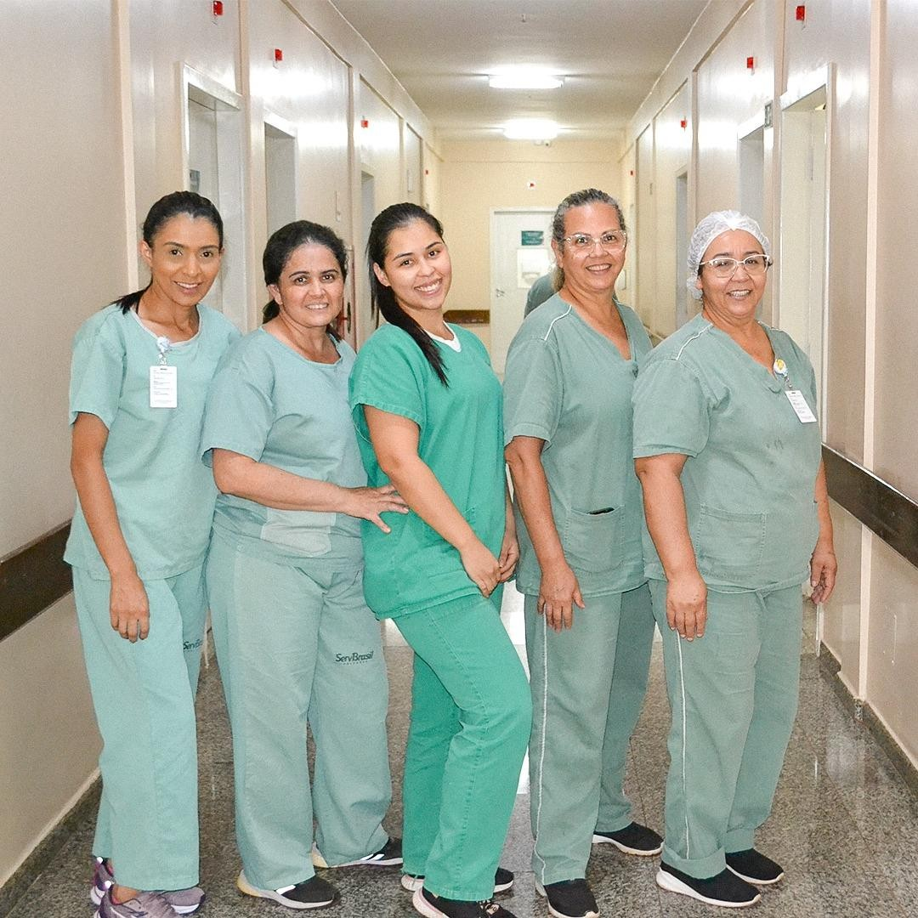

Figura 3 - Enfermeiras da Enfermaria Cirúrgica

TREINAMENTO REALÍSTICO DE RCP
O Hospital Estadual de Santa Helena de Goiás Dr. Albanir Faleiros Machado (Herso) destaca- se mais uma vez ao promover um Treinamento de RCP Realístico, realizado entre os dias 21 e 24 de novembro. Esta iniciativa, liderada pela Coordenação de Enfermagem e supervisionada pelo Enfermeiro, Rafael Pereira, direcionou seus esforços para capacitar as equipes assistenciais responsáveis pelos cuidados aos pacientes críticos.
Vinculado ao Governo de Goiás e sob a hábil gestão do IPGSE, o Herso reforça seu comprometimento com a educação continuada como pilar fundamental na busca incessante pelo aprimoramento dos serviços de saúde. A importância desse treinamento vai além da habilidade técnica, abrangendo o compromisso ético e humanizado no atendimento aos pacientes em estado crítico.
15

O Enfermeiro Rafael Pereira destaca a relevância do treinamento como parte integrante da estratégia do Herso para manter os colaboradores sempre preparados, elevando a qualidade do atendimento e contribuindo significativamente para o fortalecimento do sistema de saúde local.
"Em nossa missão de cuidar, a excelência na prestação de serviços é inseparável do constante aprimoramento profissional. O Treinamento de RCP Realístico não apenas aprimora as habilidades técnicas, mas também reforça os valores humanitários que fundamentam nossa abordagem ao cuidado com os pacientes críticos", destaca o Enfermeiro Rafael Pereira.

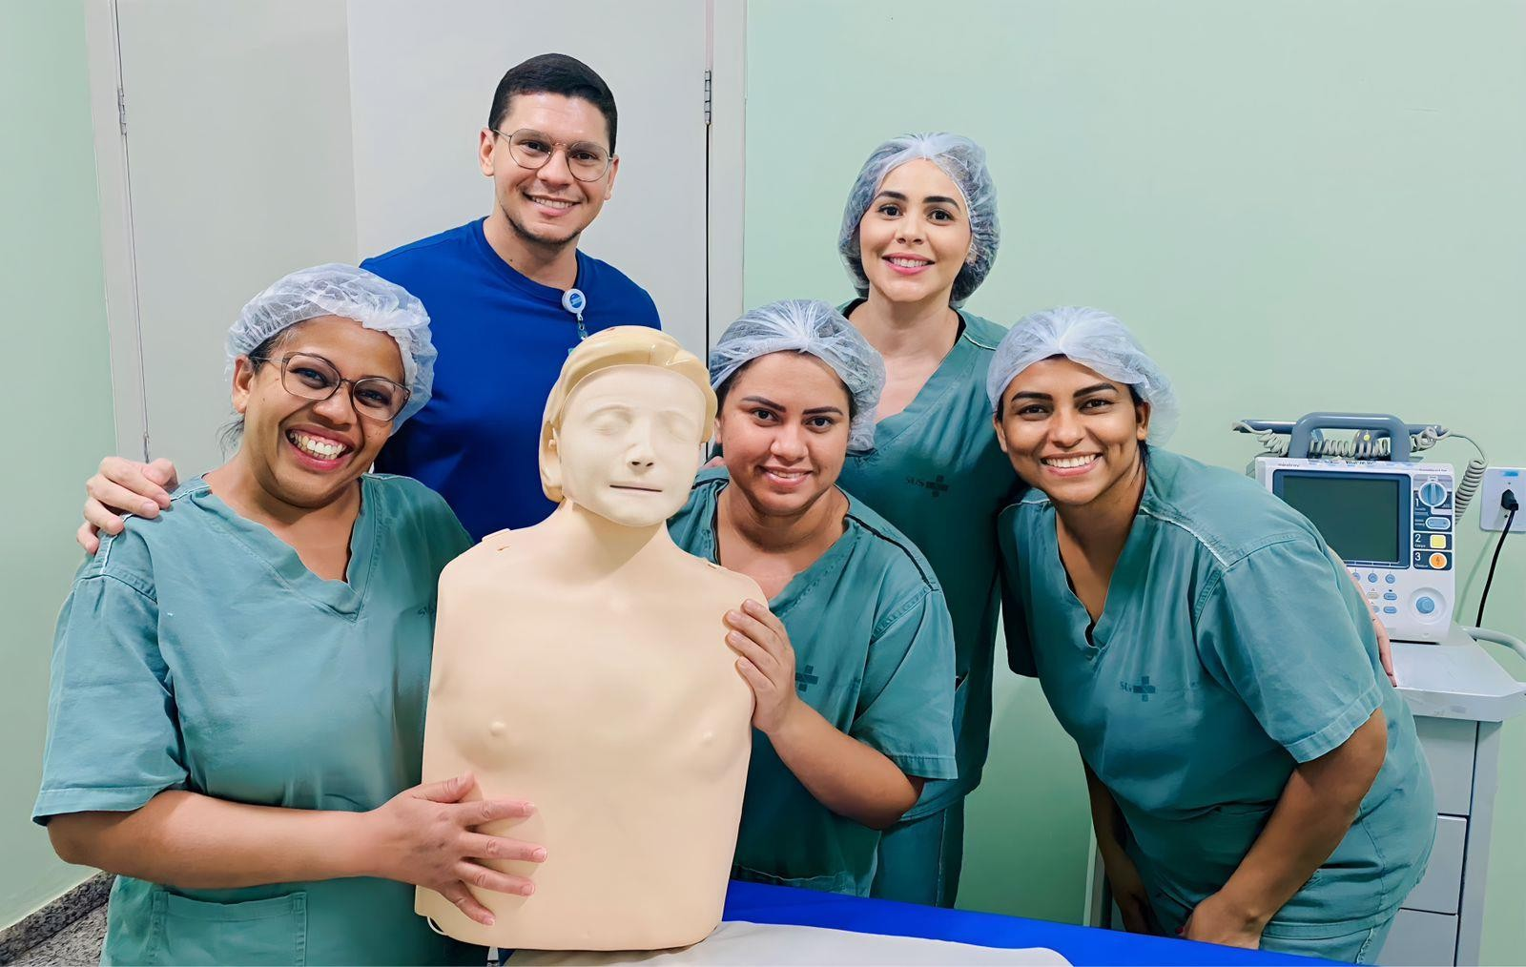
Figura 4 - Colaboradores participam de Treinamento

Serviço de controle de infecções relacionada a assistência à saúde (SCIRAS)
O Serviço de Controle de Infecção Relacionada à Assistência à Saúde (SCIRAS) é uma área vital em ambientes de saúde, focada em prevenir, monitorar e controlar infecções. Seus objetivos incluem evitar infecções, monitorar casos, educar profissionais de saúde, investigar infecções quando ocorrem e controlar o uso de antibióticos. O SCIRAS desenvolve
16

políticas, implementa medidas de isolamento quando necessário e colabora com outras equipes de saúde. O SCIRAS desempenha um papel crucial na garantia da segurança de pacientes e profissionais de saúde, através da prevenção e controle de infecções.

MÉTODOS DE COLETA DE DADOS:

O SCIRAS do HERSO realiza a vigilância ativa fazendo a seguinte coleta de dados:

- Visita nas Unidades de Terapia Intensiva, clínica médica adulto, clínica médica pediátrica, clínica cirúrgica, clínica ortopédica, box, sala vermelha e amarela diariamente, para avaliação dos casos suspeitos (Sugeridos pela equipe multiprofissional);
- Avaliação dos pacientes que receberam prescrição de antibióticos para doenças não relacionadas ao motivo de internação, ou por antibioticoprofilaxia;
- Revisão diária dos resultados de culturas do laboratório de microbiologia;

- Vigilância dos egressos dos pacientes submetidos a procedimento cirúrgico;

- Observação das rotinas assistências e educação continuada pontuando falhas identificadas na rotina, abertura de eventos e não conformidades;
- Acompanhamento de fluxo de rotinas estabelecidas e correção delas quando necessário;
- Auditoria observacional de Higienização das mãos por meio do formulário de observação dos 5 momentos (Antes de tocar o paciente; antes de realizar procedimento limpo/asséptico; após o risco de exposição a fluidos corporais; após tocar o paciente e após tocar superfícies próximas ao paciente).
Os dados coletados devem ser analisados e interpretados. Taxas devem ser calculadas para avaliação do padrão endêmico e detecção precoce de possíveis surtos. Os dados obtidos na vigilância são utilizados no cálculo de taxas, como taxa de incidência, e índices de Infecção Relacionada à Assistência à Saúde - IRAS em diversas unidades de internação.
A vigilância rotineira possibilita a coleta de numeradores para estas taxas, sendo importante determinar quais tipos de análise serão realizados para que denominadores
17

adequados sejam obtidos. O denominador deve refletir os pacientes em risco para aquele evento e várias opções têm sido discutidas para melhor refletir a ocorrência de IRAS (por exemplo, paciente-dia, número de cirurgias, procedimento-dia). Os indicadores são disponibilizados via sistema Interact, enviado via e-mail para o serviço de qualidade do hospital, plataforma online LimeSurvey e apresentado na reunião mensal da Comissão de Controle de Infecção Hospitalar - CCIRAS.

ATIVIDADES DIÁRIAS SCIRAS:

- Visita multidisciplinar UTI – preenchimento de formulário específico de busca ativa e contribuem com o levantamento de necessidades do paciente.
- Visita multidisciplinar Clínicas – acompanhamento por passagem de plantão e contribuem com o levantamento de necessidades do paciente.
- Atualização de planilha de precauções e isolamentos e envio por e-mail.
- Sinalização de precauções e demais necessidades;
- Abertura de não conformidades observadas;
- Preenchimento das planilhas com levantamentos de dados para os indicadores (paciente dia, dispositivos dia);
- Atualização de planilha de culturas com seus resultados;
- Alimentação de planilha de sepse;
- Alimentação de planilha de bundles de manutenção por amostragem;
- Auditoria de observação de higienização das mãos pelo tablet.
- Alimentação de planilha de observação de higienização das mãos;
- Acompanhamento de egressos cirúrgicos e atualização de planilha de acompanhamento;
- Estudos de casos para investigação de IRAS;
- Acompanhamento e avaliação de prescrições de antibióticos;
- Integração setorial sempre que necessário;
- Toda quarta-feira retira checklist de inserção e demais formulários físicos do serviço, incluir a quantidade na planilha de acompanhamento;
- Alimentação mensal dos indicadores, relatórios, plataformas obrigatórias da SCIRAS pela legislação como limesurvey e SIGUS;
- Auditoria diária dos dispositivos invasivos e alimentação da planilha;
- Acompanhamento dos pacientes admitidos oriundos de outro serviço, para rastreio de colonização e não conformidades relacionadas ao protocolo.

18

Núcleo hospitalar epidemiológico (NHE)

A Portaria n.º 2.529, de 23 de novembro de 2004, da Secretaria de Vigilância em Saúde do Ministério da Saúde (SVS/MS), instituiu o Subsistema Nacional de Vigilância Epidemiológica em Âmbito Hospitalar com a criação de uma rede de 190 núcleos hospitalares de epidemiologia (NHE) em hospitais de referência no Brasil. O HERSO conta com o NHE com objetivo de detectar e investigar doenças de notificação compulsória atendidas no hospital.
É um conjunto de ações que proporcionam o conhecimento, a detecção ou prevenção de qualquer mudança nos fatores determinantes e condicionantes de saúde individual ou coletiva, com a finalidade de recomendar e adotar as medidas de prevenção e controle das doenças ou agravos e interrupção da cadeia de transmissão dessas doenças.
Faz parte da rotina diária as notificações epidemiológicas, a qual consiste na comunicação feita à autoridade sanitária por profissionais do NHE da ocorrência de determinada doença ou agravo à saúde, para a adoção das medidas de intervenção pertinentes.
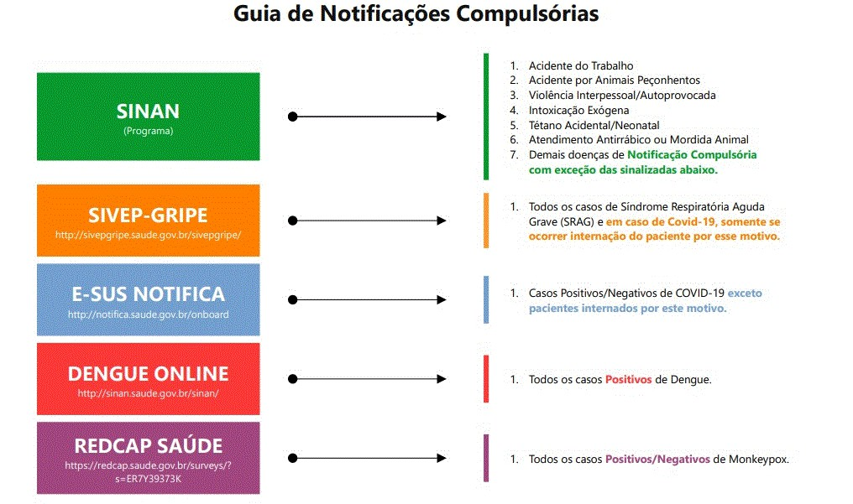

ROTINAS DO SETOR:

- Visita setorial;
- Investigação passiva e ativa dos pacientes que deram entrada na instituição;
- Levantamento de dados e preenchimento de notificações compulsórias de doenças, agravos e eventos de Saúde Pública (DAE);
19

- Alimentação das planilhas de acompanhamento;
- Investigação de óbitos conforme solicitado pela vigilância municipal;
- Digitação de todas as fichas em tempo oportuno;
- Participar das reuniões e treinamentos do estado;
- Toda segunda-feira é gerado e enviado o lote de notificação por e-mail.

Núcleo de educação permanente - NEP

O NEP visa atender as demandas de treinamento da equipe multiprofissional da instituição, com propostas de metodologias ativas com base no compromisso de desenvolvimento e capacitação dos colaboradores voltado para o aprimoramento da qualidade da assistência ao paciente.
Segue os temas abordados no decorrer de novembro de 2023:

SETOR | TEMAS ABORDADOS | Nº DE PART. | CARGA HORÁRIA: | DATA: | FACILITADOR:
ASSISTÊNCIA | EVOLUÇÃO E ANOTAÇÃO DE ENFERMAGEM | 165 | 9:00:00 | 9,13,14,19,21,22,28,29  E 30/11/2023 | CARLOS FURQUIM
LABORATÓRIO | AVALIAÇÃO EXTERNA DE QUALIDADE | 7 | 3:00:00 | 14/11/2023 | ARIANY CRISTINA
RH/NEP | ROTEIRO DE INTEGRAÇÃO | 5 | 11:20:00 | 08/11, 14/11 E  17/11/2023 | EQUIPE DE INTEGRAÇÃO
SESMT | INTEGAÇÃO DE SEGURANÇA | 3 | 1:15:00 | 17/11/2023 | JULIANA
ASSISTÊNCIA | TREINAMENTO DE PCR REALISTICO | 88 | 24:00:00 | 21/11/2023 à  24/11/2023 | RAFAEL JESUS
AGT | AEQ-PROVA PRÁTICA 45 IMUNO-HEMATOLOGIA | 7 | 3:00:00 | 20/11/2023 | ARIANY CRISTINA
PORTARIA | FLUXO PORTARIA/RECEPÇÃO | 15 | 2:30:00 | 01/11/2023 | TIAGO CAIXETA
QUALIDADE | INDICADORES E TOMADA DE DECISÕES | 20 | 3:30:00 | 21/11/2023 | SABYTA

20

SETOR | TEMAS ABORDADOS | Nº DE PART. | CARGA HORÁRIA: | DATA: | FACILITADOR:
 | COM FOCO NOS RESULTADOS
SESMT | NOVEMBRO AZUL | 47 | 6:00:00 | 22/11/2023 à  24/11/2023 | JOSIANE FERNANDES
SESMT | BLITZ DE DESCARTE CORRETO DE RESIDUOS | 58 | 6:30:00 | 29/11/2023 E  30/11/2023 | JOSIANE FERNANDES/CARLA
TOTAL: |  | 415 | 70:05:00

Núcleo de segurança do paciente (NSP)

O Ministério da Saúde instituiu o Programa Nacional de Segurança do Paciente - PNSP por meio da portaria N° 529 de 1 de abril de 2013, que tem por objetivo geral contribuir para a qualificação do cuidado em saúde em todos os estabelecimentos de saúde do território nacional. Promovendo e apoiando a implementação de iniciativas voltadas à segurança do paciente em diferentes áreas da atenção, organização e gestão de serviços de saúde, por meio da implantação da gestão de risco e de Núcleos de Segurança do Paciente - NSP nos estabelecimentos de saúde.
A segurança do paciente corresponde à redução ao mínimo aceitável do risco de dano desnecessário associado ao cuidado de saúde. Compreender os fatores associados à ocorrência dos incidentes orienta a elaboração de ações para redução do risco, aumentando a segurança do paciente. A resposta da organização ao incidente inclui medidas para a situação específica com consequente aprendizado que leva a mudanças no sistema em um movimento de melhoria contínua da qualidade. O Núcleo de Segurança do Paciente-NSP elaborou o Plano de Segurança do Paciente em Serviços de Saúde. O Plano estabelece estratégias e ações de gestão de risco, conforme as atividades desenvolvidas pela instituição. Em 2022 o NSP recebeu 1.097 ocorrências com a média de 91,4 notificações/mês, no período de janeiro a dezembro. As notificações são encaminhadas para o gestor da área para análise crítica e providencias com plano de ação com proposta de ações corretivas e preventivas a fim de mitigar os problemas.

21

Quando se trata de eventos adversos com danos graves ou óbitos é realizada a análise crítica do incidente, que é composta por análise de causa raiz pela metodologia de Ishikawa e elaboração de plano de ação para evitar futuras recorrências de eventos similares. Todo esse trabalho é realizado por um Time de Investigação, composto por membros do NSP, membros da Comissão de Óbito e os envolvidos no evento. O NSP realiza visitas diárias nos leitos dos pacientes e acompanha os indicadores dos protocolos de cirurgia segura, prevenção de quedas, lesão por pressão, segurança na cadeia medicamentosa e identificação do paciente.

Farmácia

O serviço de farmácia hospitalar tem em suas atribuições atividades clinico- assistenciais e farmácia de produção. A estrutura da farmácia é composta por uma farmácia central e uma farmácia satélite localizada dento do centro cirúrgico (CC) que atende o CC e Unidades de Terapia Intensiva I e II. A farmácia de produção é responsável pela montagem de kits a cada 12 horas para atender as unidades de Clínica Médica, Cirúrgica e Ortopédica, além da dispensação de medicamentos de urgência.
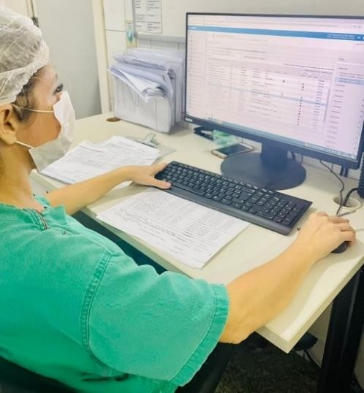
À assistência Farmacêutica é integrada em toda cadeia de medicamentosa, para a contribuição no cuidado a saúde e segurança do paciente. A prescrição no hospital é informatizada e interfaceada com a farmácia, permitindo rastreabilidade desde aquisição ao final da cadeia medicamentosa. Durante a Assistência, é realizada a farmacovigilância e tecno vigilância de todos os materiais e medicamentos para que seja garantida a compreensão, detecção e prevenção de efeitos adversos ou problemas relacionados a insumos farmacêuticos. As queixas são
notificadas a Agência Nacional de Vigilância Sanitária através do VIGIMED e NOTIVISA. A implantação da Farmácia Clínica se deu juntamente com a abertura do hospital no dia 2 de julho de 2010.
Atualmente contamos com 9 farmacêuticos que atuam desde a admissão, avaliação de risco, reconciliação farmacêutica, intervenções, análise de prescrições até a alta do paciente; também são realizadas consultas não médicas no retorno do usuário, para garantia do uso correto do medicamento e adesão ao tratamento prescrito pelo médico durante a alta
22

hospitalar. Realiza ainda em conjunto com o Núcleo de Segurança de paciente, treinamentos e orientações no que envolve medicamentos, materiais e apoio a implantação da Cultura de Segurança. Além disso, a Farmácia Clínica opera em conjunto com o SCIRAS, promovendo o uso racional de antimicrobianos, propondo-se a contribuir para a redução de Infecções Relacionadas à Saúde e prevenção de resistência bacteriana.
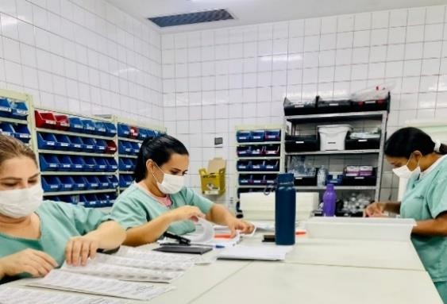
O HERSO também conta com a Comissão de Farmácia e Terapêutica que foi composta na data de 12/12/2017, com o intuito primário de contribuir com a qualidade e racionalização sistemática de medicamentos e materiais hospitalares promovendo assim a padronização de mat./med., visando economicidade, segurança e qualidade na aquisição destes itens
melhorando assistência dos serviços prestados e estabelecendo normas e rotinas que assegurem qualidade e segurança na cadeia medicamentosa do paciente através da padronização/despadronização de mat./med., para que haja efetividade e melhoria na assistência e promoção da saúde no HERSO.

Laboratório de Análises clínicas

O Laboratório de análises clínicas do HERSO participa ativamente do diagnóstico clínico e tratamento dos pacientes da urgência, dos que estão nas unidades de internação e desde 2022, dos pacientes regulados para procedimentos eletivos. São executados em média
12.000 exames/mês nas áreas de: bioquímica, hematologia, urinálise, gasometria, coagulação, parasitologia, citologia de líquidos e microbiologia. Exames da área de imunologia e anatomia patológica são enviados ao laboratório de apoio.
O Laboratório participa do Programa Nacional de Controle de Qualidade – PNCQ por meio dos ensaios de proficiência (Controle externo) e diariamente realiza controle interno, para garantir qualidade e confiabilidade das análises realizadas nas amostras dos pacientes. Em 2022, a unidade recebeu selo de excelência do programa por atingir média anual superior à 92% em todos os ensaios de proficiência. Vale ressaltar que o PNCQ é o maior programa de validação de testes do Brasil, atuando ainda em diversas associações científicas internacionais. Ele também é produtor de amostras-controle para Laboratórios Clínicos,

23

Bancos de Sangue e organizações in vitro e alimentos que auxilia e oferece opções para o aprimoramento da qualidade destas empresas.
Há acordos entre os setores em relação ao tempo de liberação dos exames, sendo 240 minutos para os de rotina e 30 minutos para os solicitados com urgência. Estes dados são mensurados mensalmente e o objetivo é entregar os laudos com menor tempo, afim de fornecer agilidade à tomada de decisão do corpo clínico. São comunicados resultados críticos assim que identificados e entregues parciais de culturas aos setores, para garantir que as informações sobre o paciente sejam usadas para controle das doenças e consequente redução do tempo de permanência na unidade.
No mês de novembro foi realizado o seguinte treinamento para o Laboratório:

- Avaliação Externa de Qualidade, no dia 14/11/2023.

Agência Transfusional

O HERSO conta com uma unidade de Agência Transfusional que armazena hemocomponentes (Concentrado de Hemácias, Plasma Fresco Congelado e Crio precipitado) fornecidos pelo Hemocentro de Rio Verde. A unidade realiza exames imuno-hematológicos pré-transfusionais, atende às solicitações de transfusões e fornece hemocomponentes às unidades hospitalares de Santa Helena de Goiás (Unidades externas). A Agência Transfusional realiza controle de qualidade interno diariamente e participa do programa de qualidade externo promovido pela UFMG/ANVISA. Possui um Comitê Transfusional que realiza reuniões mensais para monitoramento das práticas hemoterápicas, visando o uso racional do sangue e a Hemovigilância. Durante esses encontros, são discutidos dados sobre as reações transfusionais e seus registros no NOTIVISA.
No mês de novembro de 2023, foram realizadas 146 transfusões sendo 140 no HERSO e demais em unidades externas, abaixo é apresentado o quantitativo de transfusões:

QUANTITATIVO DE TRANFUSÕES
Local: HERSO
Tipo | Taxa:
Concentrado de Hemácias | 81
Concentrado de Plaquetas | 25
24

Plasmas Frescos Congelados | 19
Crioprecipitados | 15
Total: | 140
QUANTITATIVO DE TRANFUSÕES
Local: Unidades Externas
Tipo | Taxa:
Concentrado de Hemácias | 17
Concentrado de Plaquetas | 00
Plasmas Frescos Congelados | 05
Crioprecipitados | 04
Total: | 26
No mês de novembro foi realizado o seguinte treinamento para a Agência:

- AEQ-PROVA Prática 45 imuno-hematologia, no dia 20/11/2023.

Serviço Especializado em Segurança e Medicina do Trabalho (SESMT)

O SESMT tem a finalidade de promover a saúde e proteger a integridade do trabalhador no local de trabalho. Suas regras de constituição e funcionamento encontram-se previstas na Norma Regulamentadora de Segurança e Saúde no Trabalho – NR 4, trabalha em prol de tornar os locais de trabalho mais seguros, com avaliações periódicas em cada setor e projetos de melhorias no ambiente profissional, a fim de inibir acidentes de trabalho e doenças ocupacionais, garantindo a saúde e segurança dos colaboradores.
O SESMT é composto por:

- 1 Médico do Trabalho;

- 1 Engenheiro de Segurança do Trabalho;

- 1 Enfermeira do Trabalho;

- 3 Técnico em Segurança do Trabalho.
25

Entre suas principais atribuições podemos citar:

- Inspeções de área com o objetivo de identificar e previnir riscos;

- Inspecionar, orientar e fornecer Equipamentos de Proteção individual (EPI);

- Realizar treinamentos de saúde e segurança;

- Investigar acidentes e elaborar planos de ação;

- Atender a legislação vigente;

- Elaborar os Programas Legais tanto de medicina como de segurança do trabalho;

- Ações de conscientização sobre saúde e segurança;

- Controle e inspeção do sistema de combate a incêndio;

- Recebimento de atestado;

- Realização de exames ocupacionais;

- Atendimento médico ocupacional;

- Indicadores de saúde e segurança;

- Campanha de vacina

- Controle de armazenamento de materiais perfuro-cortantes nos setores;

- Saúde e segurança com empresas terceirizadas;

- Auxilio em ações da Comissão Interna de Prevenção de Acidentes (CIPA);

- Elaborar, preencher e assinar documentos de saúde ocupacional como o Programa de Controle Médico de Saúde Ocupacional (PCMSO) e o Laudo Técnico das Condições Ambientais de Trabalho (LTCAT);
- Controle dos laudos radiométricos e distribuição dos dosímetros.

Ações realizados pela equipe do SESMT no mês de novembro/2023:
NOVEMBRO AZUL
26

O Hospital Estadual de Santa Helena de Goiás Dr. Albanir Faleiros Machado (Herso) reforça seu compromisso inabalável com a saúde e bem-estar da comunidade ao realizar uma ação especial em alusão ao novembro Azul. De 22 a 24 deste mês, os colaboradores da unidade do Governo de Goiás sob gestão do Instituto de Planejamento e Gestão de Serviços Especializados (IPGSE) foram beneficiados com a realização da aferição da pressão arterial e da medição da glicemia capilar.
Essa prática, longe de ser apenas protocolar, proporcionou cuidados preventivos de importância vital e também contribuiu significativamente para promover um ambiente de trabalho propício ao bem-estar. Em consonância com a importância da conscientização e prevenção na saúde masculina durante o mês de novembro Azul, o Serviço Especializado em Engenharia de Segurança e em Medicina do Trabalho (Sesmt) do Herso desempenhou papel crucial ao promover a iniciativa de apoio que vai além da simples informação.
Ao longo deste período dedicado à saúde masculina, a unidade destacou a necessidade de ir além do diálogo, oferecendo cuidados práticos aos homens que desempenham papéis essenciais em nossa comunidade. Com a implementação de serviços de aferição de pressão arterial e glicemia capilar, a equipe do Sesmt desenvolveu uma abordagem proativa, facilitando o acesso a verificações importantes, que podem impactar diretamente na qualidade de vida.
A iniciativa evidencia o compromisso da instituição com a saúde preventiva, destacando a importância da promoção do bem-estar masculino. Ao oferecer esses serviços, o Herso abraça a causa do novembro Azul e também reforça seu papel como defensor ativo da saúde em todas as esferas da comunidade. Essa abordagem prática e inclusiva se destaca como testemunho do compromisso contínuo em proporcionar uma influência positiva na saúde e na vida daqueles a quem serve.

27

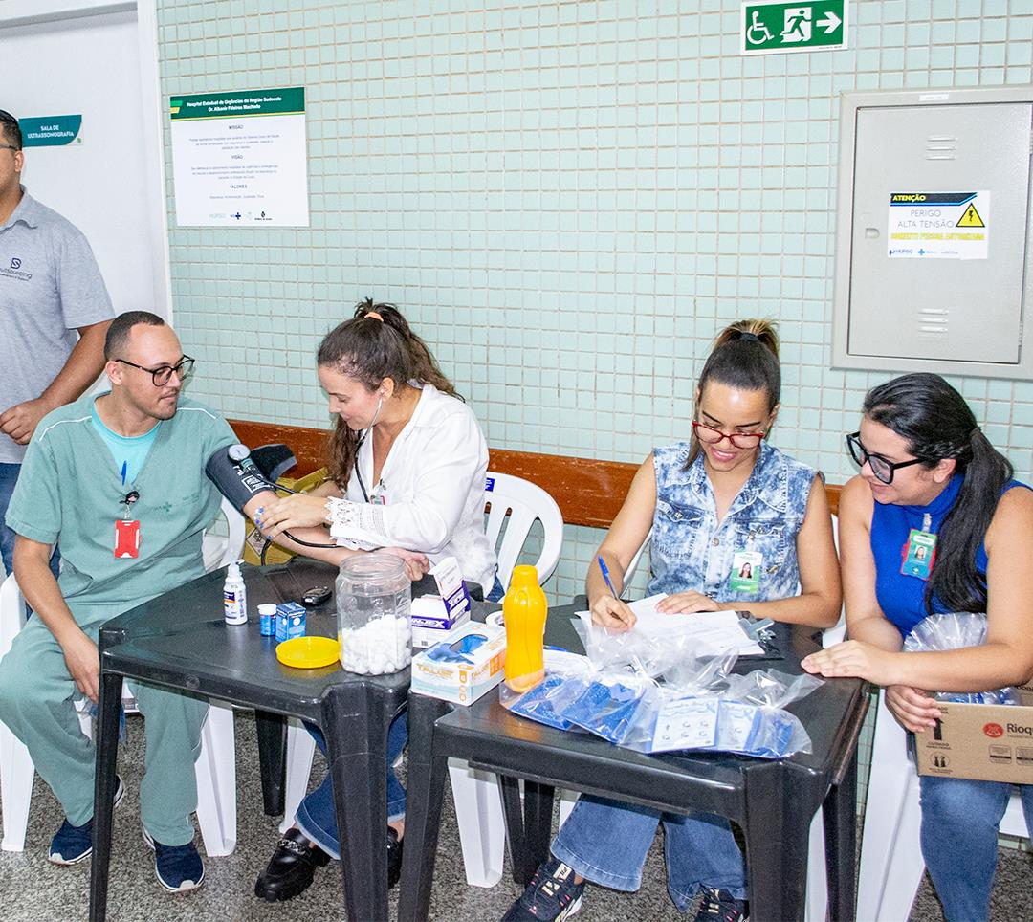
Figura 5 – novembro Azul no Herso

NOVEMBRO AZUL
O Serviço Especializado em Engenharia de Segurança e Medicina do Trabalho (SESMT) do Hospital Estadual de Santa Helena de Goiás Dr. Albanir Faleiros Machado (HERSO), sob gestão do Ipgse em colaboração com Juliana Costa, responsável pelo Setor de Higiene e Limpeza (SHL) da unidade, promoveram uma Blitz Responsável. Nos dias 29 e 30, os corredores do hospital se tornaram espaço de uma blitz educativa focada no correto descarte de itens.
A ação, visou conscientizar e orientar colaboradores e visitantes sobre a importância do descarte responsável de materiais. A blitz educativa foi cuidadosamente planejada para envolver a comunidade hospitalar, promovendo a conscientização ambiental e a prática de hábitos sustentáveis.
Durante o evento, foram abordados temas relevantes, destacando a necessidade de descartar resíduos de maneira apropriada, contribuindo não apenas para a segurança e higiene no ambiente hospitalar, mas também para a preservação do meio ambiente e possíveis

28

acidentes. A parceria entre o SESMT e a Supervisão do SHL reforça o compromisso conjunto em promover um ambiente saudável e sustentável para todos pelo IPGSE.
A iniciativa recebeu feedback positivo, evidenciando a importância de ações educativas que impactam diretamente na cultura organizacional e no bem-estar dos profissionais no HERSO. Os esforços para fortalecer práticas sustentáveis e criar um ambiente hospitalar exemplar em todos os aspectos são práticas contínuas dos respectivos setores.
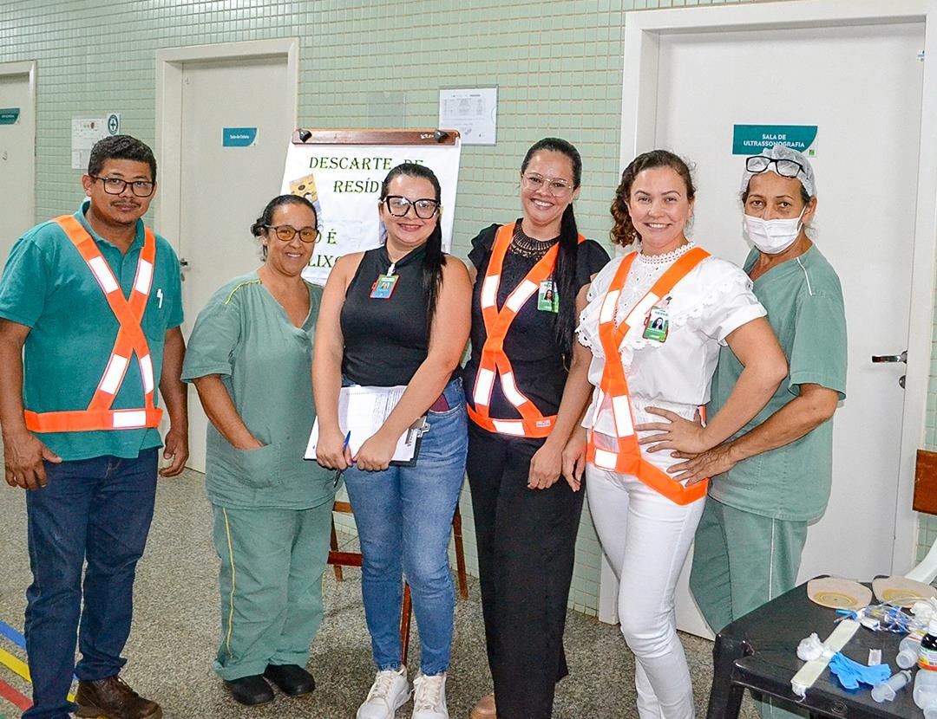
Figura 6 - Blitz Educativa

Atividades realizadas pelo SESMT no mês de novembro/23:

AÇÕES REALIZADOS
Responsável: SESMT
Descrição | Quant.:
Controle de EPI’s – Itens entregues, exceto máscaras descartáveis | 179
Investigação – FRAT e CAT | 07
Atendimentos Médicos | 02

29

AÇÕES REALIZADOS
Responsável: SESMT
Descrição | Quant.:
Integração de Segurança para novos colaboradores | 02
Exames periódicos | 25
Retorno ao trabalho | 00
Exames Admissionais | 12
Exames Demissionais | 03
APR para terceiras | 00
Notificação de colaboradores em desacordo a NR 32 | 10
Visita técnica de Saúde e Segurança no Trabalho | 69
Teste de alarme sonoro | 01
Inspeção do sistema de hidrantes | 01
Inspeção em lâmpadas de Emergência | 01
Inspeção em extintores | 01
Inspeção em caixa de perfuros cortantes | 36
Realocação de gestantes | 04
Atestados Recebidos | 148
Campanha de vacinação | 00
Sistema de combate a incêndio da unidade é composto por:

- Sistema de alarme sonoro;

- Sistema de luz de emergência;

- Sistema de 12 Hidratantes com acionamento de alarme;

- Extintores de incêndios (74 unidades distribuídos na unidade entre extintores (PQS 6KG, PQS 4KG, AP 10 LT, CO2 6KG) conforme necessidade prevista.
30

Comissões Técnicas Hospitalares

As comissões são formadas por profissionais técnicos, como médicos e enfermeiros, coordenadores, supervisores e diretoria, mensalmente até o dia 10 de todos os meses são realizadas reuniões para tratar dos assuntos pertinentes a cada área, têm como principal função servir de instrumento de gestão para garantir maior segurança ao paciente. O principal papel das comissões é a melhoria contínua dos processos internos, desenvolver e apresentar propostas de modernização dos atendimentos e aperfeiçoamento da rotina, tendo como foco central sempre a melhor qualidade no atendimento prestado ao paciente.
Comissões atuantes no HERSO:

- Comissão de Revisão de Prontuários;
- Comissão de Revisão de Óbitos;
- Comissão de Ética Médica;
- Comissão de Ética em Enfermagem;
- Comissão de Controle de Infecção Hospitalar;
- Comissão Intra-Hospitalar de Doação de Órgãos e Tecidos para Transplantes (CIHDOTT);
- Comissão Interna de Prevenção de Acidentes (CIPA);
- Comissão de Documentação Médica e Estatística;
- Comitê de Ética em Pesquisa (CEP);
- Comissão da Equipe Multiprofissional de Terapia Nutricional (EMTN);
- Comissão de Farmácia e Terapêutica;
- Comissão de Proteção Radiológica;
- Comissão de Biossegurança;
- Comissão de Gerenciamento de Resíduos de Serviços de Saúde;
- Comitê Transfusional;
- Comissão Interna de Qualidade;
- Comissão de Humanização;
- Comissão de Segurança do Paciente (CSP);
- Comissão de Padronização de Produtos para Saúde;
- Comissão de Integridade da Pele;
- Comissão de Acidentes com Material Biológico (CAMB);
- Comitê de Gerenciamento de Pacientes com Risco de Longa Permanência.

31

EVENTOS E AÇÕES

Ações novembro/2023:

N/A.

ESTATÍSTICA

Dados Estatísticos

INTERNAÇÕES (SAÍDAS HOSPITALARES)

Unidades de Internação | Meta | Realizado
Clínica Cirúrgica | 494 | 185
Clínica Cirúrgica Ortopédica |  | 179
Clínica Médica Adulta |  | 81
Clínica Médica Pediátrica |  | 5
UTI Adulto I |  | 7
UTI Adulto II |  | 16
Leito dia |  | 13
Total de saídas: |  | 486
Total de saídas pela Meta Contratual:1 |  | 450

ATENDIMENTO AMBULATORIAL – MÉDICAS

Total de Atendimentos | Meta | Realizado
 | 800 | 1.082

Especialidades | Meta | Realizado
Cirurgia Geral | 800 | 417
Cirurgia Vascular |  | 28

¹ Para total de saídas de meta, são consideradas as saídas hospitalares nos setores de Clinica Cirúrgica, Clinica Cirúrgica Ortopédica, Clínica Médica Adulto e Clínica Pediátrica.

32

Especialidades | Meta | Realizado
Neurocirurgia |  | 7
Ortopedia/Traumatologia |  | 418
Urologia |  | 9
Gastroenterologia |  | 150
Cardiologia |  | 53
Total de Atendimentos Médicos: | 800 | 1.082

ATENDIMENTO AMBULATORIAL – NÃO MÉDICAS

Especialidades | Meta | Realizado
Enfermagem | 873 | 370
Fisioterapia |  | 213
Psicologia |  | 170
Nutricionista |  | 177
Farmácia |  | 44
Cirurgião Dentista/Buco Maxilo |  | 15
Total de Atendimentos Não Médicos: | 873 | 989

ATENDIMENTO LEITO DIA

Total de Atendimentos | Meta | Realizado
 | 132 | 89

SADT EXTERNO – EXAMES

Exames | Meta | Realizado
Colangiopancreatografia Retrógrada  Endoscópica - CPRE | 15 | 17
Raio-X | 700 | 891
Eletrocardiograma | 100 | 102
Tomografia Computadorizada | 300 | 509
Total: | 1.115 | 1.519

33

SADT Externo
Ultrassonografia | 38

INTERNAÇÃO:

INTERNAÇÃO | 702
UTI ADULTO I | 32
UTI ADULTO II | 43

TAXA DE OCUPAÇÃO HOSPITALAR

Realizado | 87,04%

TAXA DE OCUPAÇÃO HOSPITALAR POR CLÍNICAS

Unidades de Internação | Taxa:
Clínica Médica Adulto | 101,55%
Clínica Cirúrgica | 112,18%
Clínica Cirúrgica Ortopédica | 88,94%
Clínica Médica Pediátrica | 3,33%
UTI Adulto I | 95,83%
UTI Adulto II | 91,63%
Leito dia | 27,50%
Total: | 87,04%
Porcentagem Geral de Ocupação | 87,04%
Porcentagem Geral de Desocupação | 12,96%
Substituição de Leitos | 0,67
Índice de Intervalo de Substituição | 16:02:02

34

MÉDIA DE PERMANÊNCIA HOSPITALAR

Unidades de Internação | Taxa:
Média de Permanência | 4,49
Internação | 702
UTI Adulto I (Internação + trans. Entrada) | 32
UTI Adulto II (Internação + trans. Entrada) | 43
Taxa de Ocupação: | 87,04%
Taxa de Infecção Hospitalar: | 3,59%

MÉDIA DE PERMANÊNCIA HOSPITALAR POR CLÍNICA

Unidades de Internação | Taxa:
Clínica Médica Adulto | 1,93
Clínica Cirúrgica | 1,60
Clínica Cirúrgica Ortopédica | 4,73
Clínica Médica Pediátrica | 1,60
UTI Adulto I | 8,36
UTI Adulto II | 4,52
Leito dia | 0,33
Média Geral de Permanência: | 4,49

ÍNDICE DE INTERVALO DE SUBSTITUIÇÃO DE HORAS

Unidades de Internação | Taxa:
Clínica Médica Adulto | -0:42:21
Clínica Cirúrgica | -4:09:29
Clínica Cirúrgica Ortopédica | 14:07:30

35

Unidades de Internação | Taxa:
Clínica Médica Pediátrica | 1113:36:00
UTI Adulto I | 8:43:38
UTI Adulto II | 9:54:47
Leito dia | 21:05:27
Geral: | 16:02:02

INDICADORES DE DESEMPENHO

INDICADORES DE DESEMPENHO – 2º TERMO ADITIVO
Indicador de Desempenho | Meta Mensal | Realizado
Taxa de Ocupação Hospitalar | ≥ 85% | 87,04%
Total de Pacientes-dia |  | 2.123
Total de Leito operacionais-dia do  período |  | 2.439
Média de Permanência Hospitalar | ≤ 5 dias | 4,49
Total de Pacientes-dia |  | 2.123
Total de Saídas no período |  | 473
Índice de Intervalo de Substituição  (horas) | ≤ 21 | 16:02:02
Taxa de Ocupação Hospitalar |  | 87,04%
Média de Permanência hospitalar |  | 4,49
Taxa de Readmissão em UTI (48 horas) | ≤ 5% | 0%
N° de Retornos em até 48 horas |  | 0

36

INDICADORES DE DESEMPENHO – 2º TERMO ADITIVO
Indicador de Desempenho | Meta Mensal | Realizado
N° de Saídas da UTI, por alta |  | 59
Taxa de Readmissão Hospitalar (0 e 29  dias) | ≤ 20% | 1,25%
N° de pacientes readmitidos entre 0 e 29  dias da última alta hospitalar |  | 6
N° total de atendimentos |  | 481
Percentual de Ocorrência de Glosas no  Sistema de Informação Hospitalar (SIH)/DATASUS | ≤ 7% | 0,24% (referente a outubro)
Total de procedimentos rejeitados no  SIH |  | 1 (referente a  outubro)
Total de procedimentos apresentados do  SIH |  | 513
Percentual de Suspensão de Cirurgias  Eletivas por Condições Operacionais | ≤5% | 1,80%
N° de cirurgias eletivas suspensas |  | 4
N° de cirurgias eletivas (mapa cirúrgico) |  | 222
Percentual de cirurgias eletivas realizadas com TMAT (Tempo máximo aceitável para tratamento) expirado (↓)  para o primeiro ano | ≤50% | 2,78%
Nº de cirurgias realizadas com TMAT  expirado |  | 3
Nº de cirurgias eletivas em lista de  espera e encaminhado para unidade |  | 108

37

INDICADORES DE DESEMPENHO – 2º TERMO ADITIVO
Indicador de Desempenho | Meta Mensal | Realizado
Percentual de cirurgias eletivas realizadas com TMAT (Tempo máximo aceitável para tratamento) expirado (↓)  para o segundo ano | ≤25% | *2
Nº de cirurgias realizadas com TMAT  expirado |  | *
Nº de cirurgias eletivas em lista de  espera e encaminhado para unidade |  | *
Razão do quantitativo de consultas  ofertadas | 1 | 1,69
N° de consultas ofertadas |  | 2.831
N° de consultas propostas na meta  da unidade |  | 1.673
Percentual de exames de imagem com resultado disponibilizado em até  10 dias | ≥70% | 100%
N° de exames de imagem entregues  em até 10 dias |  | 2.083
Total de exames de imagem  realizados no período multiplicado |  | 2.083
Percentual de Casos de Doenças/ Agravos/ Eventos de Notificação Compulsório Imediata (DAEI)  Digitadas Oportunamente - Até 7 dias | ≥ 80% | 100%
N° total de casos de DAEI digitadas  em tempo oportuno - 7 dias |  | 46
2 O setor responsável ainda não possui os dados de cirurgias eletivas com tempo máximo expirado para segundo ano.
38

INDICADORES DE DESEMPENHO – 2º TERMO ADITIVO
Indicador de Desempenho | Meta Mensal | Realizado
N° total de casos de DAEI digitadas  (no período/mês) |  | 46
Percentual de Casos de Doenças/ Agravos/ Eventos de Notificação Compulsório Imediata (DAEI) Investigadas Oportunamente - Até 48  horas da data da notificação | ≥ 80% | 100%
N° total de casos de DAEI  investigadas em tempo oportuno - Até 48 horas da data da notificação |  | 4
N° de casos de DAEI notificados |  | 4
Percentual de Perda de Medicamentos  por Prazo de Validade Expirado | 2% | 0,53%
Valor Financeiro da Perda do Segmento Padronizado por Validade Expirada no  Hospital |  | 1.394,77
Valor Financeiro Inventariado na CAF no  período x 100 |  | 265.299,77

AUTORIZAÇÃO DE INTERNAÇÃO HOSPITALAR

Total de AIH’s Apresentadas | Realizado
AIH’S Apresentadas | 513
Saídas | 473
Taxa (%) | 108

SERVIÇO DE ATENDIMENTO AO USUÁRIO (SAU)

Descrição: | Realizado

39

Avaliação Bom e Ótimo | 686
Pessoas Pesquisadas | 697
Queixas Recebidas | 49
Queixas Resolvidas | 8
Índice de Satisfação do Usuário | 98,48%

TAXA DE SATISFAÇÃO

Indicadores | Realizado | Total | (%)
Ótimo | 4.502 | 6.593 | 68,28%
Bom | 1.991 |  | 30,20%
Regular | 100 |  | 1,52%
Ruim | 0 |  | 0,00%
Taxa de Satisfação | 6.493 |  | 98,48%
Insatisfação | 100 |  | 1,52%

CONTROLE DE INFECÇÃO HOSPITALAR

Realizado
Taxa de Infecção Hospitalar | 2,75%

TAXA DE MORTALIDADE OPERATÓRIA

Realizado
Mortalidade Operatória | 0,73 %
Mortalidade Institucional | 4,44%
Taxa de Cirurgia de Urgência/Emergência | 22,14%

ATENDIMENTOS URGÊNCIA/EMERGÊNCIA

Realizado
Atendimentos Realizados | 384
40

Interconsultas | 4
Total: | 388

CIRURGIAS REALIZADAS

Realizado | 411

CIRURGIAS PROGRAMADAS (Eletivas NIR)

Quantidade de Cirurgias | Meta | Realizado
 | 200 | 208

CIRURGIAS POR ESPECIALIDADES

Especialidade | Realizado
Buco-maxilo | 12
Cirurgia Geral | 205
Cirurgia Torácica | 0
Cirurgia Vascular | 19
Neurocirurgia | 5
Ortopedia | 170
Pediatria | 0
Total Realizado: | 411

CIRURGIAS POR TIPO

Realizado
Urgência | 91
Eletivas | 320
Total Realizado: | 411

CIRURGIAS POR PORTE

Realizado
Pequenas | 262

41

Médias | 86
Grandes | 63
Total Realizado: | 411

CIRURGIAS POR GRAU DE CONTAMINAÇÃO

Realizado
Limpa | 288
Contaminada | 39
Potencialmente Contaminada | 66
Infectada | 18
Total Realizado: | 411

PROCEDIMENTOS CIRÚRGICOS POR ESPECIALIDADE

Especialidade | Realizado
Buco-maxilo | 13
Cirurgia Geral | 225
Cirurgia Torácica | 0
Cirurgia Vascular | 19
Neurocirurgia | 5
Ortopedia | 180
Pediatria | 0
Total Realizado: | 442

PROCEDIMENTOS CIRÚRGICOS POR PORTE

Realizado
Pequenas | 274
Médias | 96
Grandes | 72
Total Realizado: | 442

42

ANESTESIAS POR UNIDADE

Especialidade | Realizado
Clínica Médica Adulto | 59
Clínica Cirúrgica | 30
Clínica Cirúrgica Ortopédica | 273
Clínica Médica Pediátrica | 7
UTI Adulto I e II | 19
Sala Vermelha | 20
Sala Amarela | 81
Sala de Obs. Feminina | 86
Sala de Obs. Masculina | 81
Total Realizado: | 656

ANESTESIAS POR TIPO

Especialidade | Realizado
Analgesia | 0
Local | 22
Geral | 126
Peridural | 1
Raquidiana | 184
Bloqueio | 64
Sedação | 259
Outras | 0
Total Realizado: | 656

TAXA DE CIRURGIAS DE URGÊNCIA REALIZADAS

Realizado
N° de Cirurgias | 411
Cirurgias de Urgência | 91
Taxa de Cirurgias de Urgência: | 22,14

43

MOTIVOS DE OCORRÊNCIAS CIRÚRGICAS

Motivos | Realizados
Acidente de Trabalho | 30
Ac. De Trânsito (Não Especificado) | 0
Ac. De Trânsito (Bicicleta) | 5
Ac. De Trânsito (Carro) | 8
Ac. De Trânsito (Moto) | 57
Ac. De Trânsito (Caminhão) | 2
Acidente Domiciliar | 7
Agressão Física/Espancamento | 6
Atropelamento | 7
Clínicos Eletivos | 82
Ferimento (Arma de Fogo) | 5
Ferimento (Arma Branca) | 3
Queda da própria altura | 31
Outras | 168
Total Realizado: | 411

SADT INTERNO

Motivos | Realizados
Análises Clínicas e Sorologias | 11.972
Anatomia Patológica | 127
Ecocardiograma | 0
Eletrocardiografia | 47
Endoscopia | 6
Hemodiálise | 86
Hemoterapia | 166
Radiologia | 426
Tomografia | 237
Ultrassonografia | 15
Total Realizado: | 13.082

44

Registra-se neste documento os relatos das ações e atividades desenvolvidas no período de 01 a 30 de novembro de 2023 pelo Instituto de Planejamento e Gestão de Serviços Especializados - IPGSE na gestão e operacionalização do Hospital Estadual de Santa Helena de Goiás Dr. Albanir Faleiros Machado - HERSO, no cumprimento do 2º Termo Aditivo do Contrato de Gestão nº 88/2022 - SES/GO.

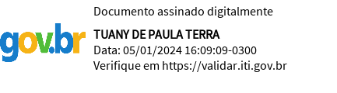
Tuany de Paula Terra

DIRETORA ADMINISTRATIVA
Hospital Estadual de Santa Helena de Goiás Dr. Albanir Faleiros Machado (HERSO)

Etiene Carla Miranda

SUPERINTENDENTE TÉCNICO

Instituto de Planejamento e Gestão de Serviços Especializados (IPGSE)

Rio Verde – GO, 10 de dezembro de 2023.

45

